Практическая методология сегментации
Упрощенная модель если CRM система не считает

Шаги:
- Выгрузить базу клиентов (CRM / Excel)
- Добавить:
- дата последней покупки
- количество покупок
- сумма покупок
- средний чек

Таблица:
Клиент | Дата первой покупки | Дата последней покупка | Кол-во покупок | Общая сумма | Средний чек | Сколько всего дней работает

Разделение:
- Адвокаты ( как правило 15-20% клиентов из всей базы) - А
- Активные - В
- Спящие - С

Это даёт быстрое понимание базы

ABC-анализ (обязательный)
Суть: делим клиентов по вкладу в выручку/маржинальности

Категории:
- A — дают 60–80% выручки
- B — средний вклад
- C — много клиентов, мало денег

Алгоритм:
- Отсортировать клиентов по сумме покупок (по убыванию)
- Посчитать общую выручку
- Рассчитать долю каждого клиента:

Формула:
Удельный вес клиента = Выручка клиента / Общая выручка по клиентам
=G5/$G$33
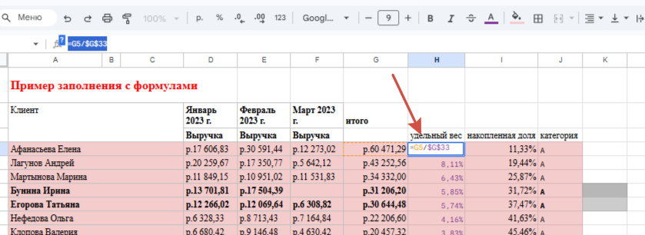

- Посчитать накопительную долю:
Накопительная доля = сумма долей сверху вниз
1 клиент = (номер ячейки)
2 клиент суммируем 2+1 клиент и так по всей таблице (3+2, 4+3 …)
=I5+H6
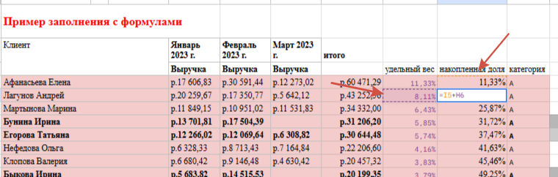

- Разделить на категории формула =ЕСЛИ(I6<75%;"A";ЕСЛИ(I6<95%;"В";"C")) :
- A — до 75%
- B — до 20%
- C — 5% остальные
буквы автоматически проставляются в таблице
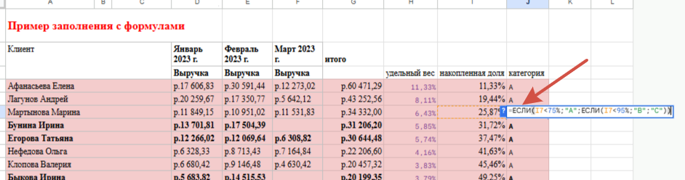
Важно: считать НЕ только оборот, но и маржу

Упрощённая таблица сегментации (база)
Клиент | Дата последней покупки | Кол-во покупок | Средний чек | Общий оборот | Сегмент
Иванов | 10.02.2026 | 5 | 7 000 руб | 35 000 руб | Активный
Петров | 01.09.2025 | 1 | 15 000 руб | 15 000 руб | Спящий
Сидорова | 15.03.2026 | 12 | 5 000 руб | 60 000 руб | VIP

Как сегментировать:
- VIP — топ 20% по обороту
- Активные — покупают регулярно
- Спящие — давно не покупали

2. ABC-анализ (упрощённая таблица)
Клиент | Оборот | Доля (%) | Накопительная доля | Категория
Клиент 1 | 100 000 | 10% | 10% | A
Клиент 2 | 90 000 | 9% | 19% | A
Клиент 3 | 70 000 | 7% | 26% | B
Клиент 10 | 10 000 | 1% | 100% | C

Расшифровка:
- A → 75% выручки
- B → стабильность (20%)
- C → массовка (5%)

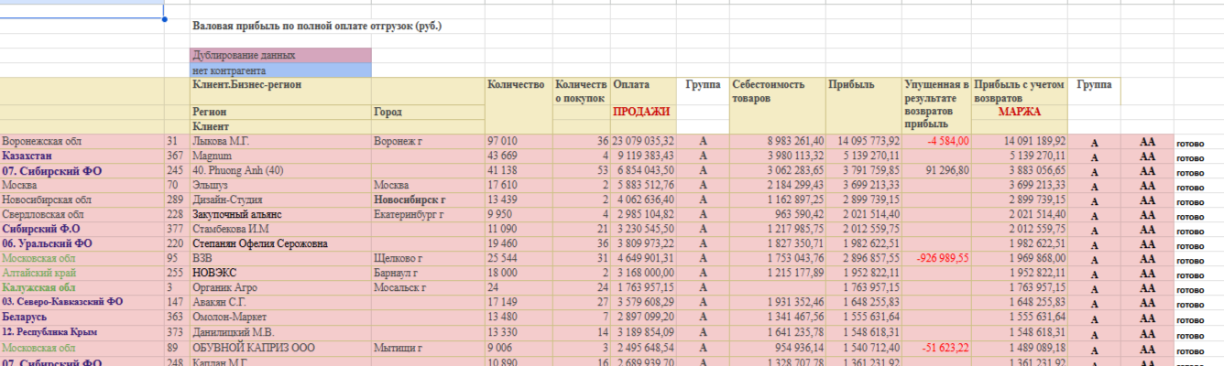

3.3 ⭐ RFM-анализ (логика)
Расшифровка:
- R (Recency) — давность покупки
- F (Frequency) — частота
- M (Monetary) — деньги

Что показывает:
- кто скоро уйдёт
- кто перспективен
- кто лоялен
- кого можно вернуть

Простая сегментация:
Сегмент | Характеристика
Новые | недавно купили
Лояльные | часто покупают
Перспективные | могут вырасти
Спящие | давно не покупали
Потерянные | ушли

Ключевая мысль:
👉 ABC = деньги
👉 RFM = поведение

RFM (упрощенная без формул)
Клиент | Давность (R) | Частота (F) | Деньги (M) | Сегмент
Анна | недавно | часто | много | Чемпион
Олег | давно | редко | мало | Спящий
Мария | недавно | редко | средне | Новый

Сегменты:
- Чемпионы
- Лояльные
- Новые
- Спящие
- В зоне риска

Пример по RMF
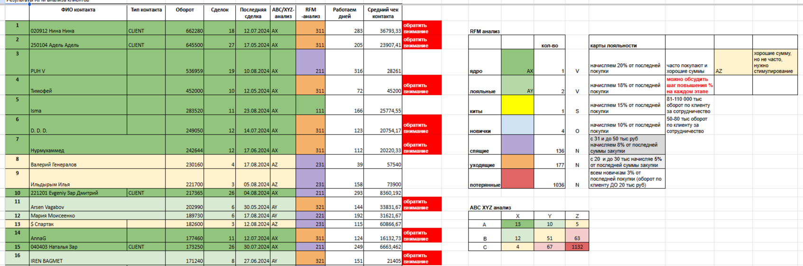

Мини-практика первый шаг к сегментации клиентов

Задание:
Выписать 10 клиентов с максимальной выручкой

Ответить:
- кто они
- что их объединяет
- почему покупают
- чем отличаются
Клиент | Сколько принёс | Как часто покупает | Почему покупает

4. Как делать выводы по базе
❗ Важно: Анализ без решения — бесполезен

Алгоритм:
- Доля сегмента в выручке
- Маржинальность
- Потенциал роста
- Стоимость удержания

Выбор приоритетного сегмента и принятия управленческих решений.
На интенсиве выбираем один сегмент. Вне интенсива работаем с каждым сегментом и выстраиваем концентрированный маркетинг для каждого.

Пример (демо-кейс — салон красоты)
После анализа:
- 18% клиентов → 65% выручки
- Клиенты категории А в большей степени покупают комплексы
- “спящие” уходят после 1 визита
Решения:
- VIP → персональные предложения
- Активные → программы лояльности
- Спящие → реактивация

Ошибки сегментации
- сегментации нет
- сегментация «в голове»
- только пол/возраст
- нет связи с деньгами
- нет действий
- одна стратегия на всех

